Proyecto WINE CLUB

Transcurso del proyecto

Adrián Laya García

2º Curso Desarrollo de Aplicaciones Multiplataforma (DAM)

I.E.S. COMERCIO, Logroño

14/1/2024

Contenido

Primeros Bocetos 2

1. Durante el Desarrollo 5

Datos Precargados 5

2. Bibliografía 11

## Primeros Bocetos

###### Sketchings

Prototipos y bocetos iniciales hechos rapida. e informalmente diseños de baja fidelidad que captan la idea general ya que todo está sujeto a cambios todavía (no son definitivos). El Cliente pueda ver y dar el OK a la idea que se tiene.

Algunos de los Sketchings aportados al cliente.

* Un diseño de la pantalla principal.
* Formularios.

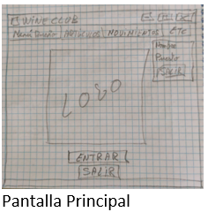 Ejemplo de uno de los bocetos. Interfaz principal a poco detalle"

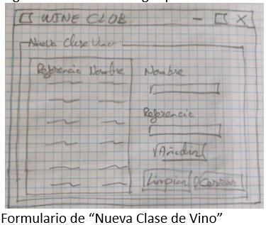 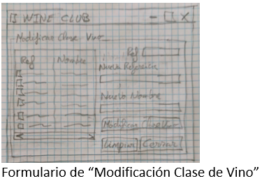 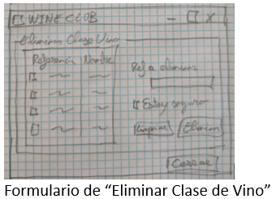

-Diseños de media fidelidad "sketching/wireframe" un poco más elaborados

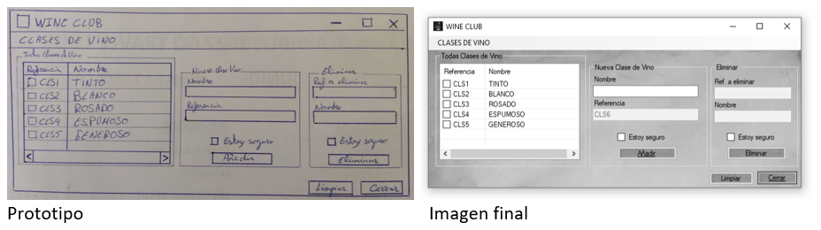

Nota:

Aparecen “Todos“, “Nueva“ y “Eliminar“ ya que simulamos que el Cliente decide juntar formularios a mitad del Scrum. El **cliente nos hace ligeras modificaciones**.

## Base de Datos MySQL

Nota: el diagrama tiene más tablas que no se pueden presentar por falta de espacio

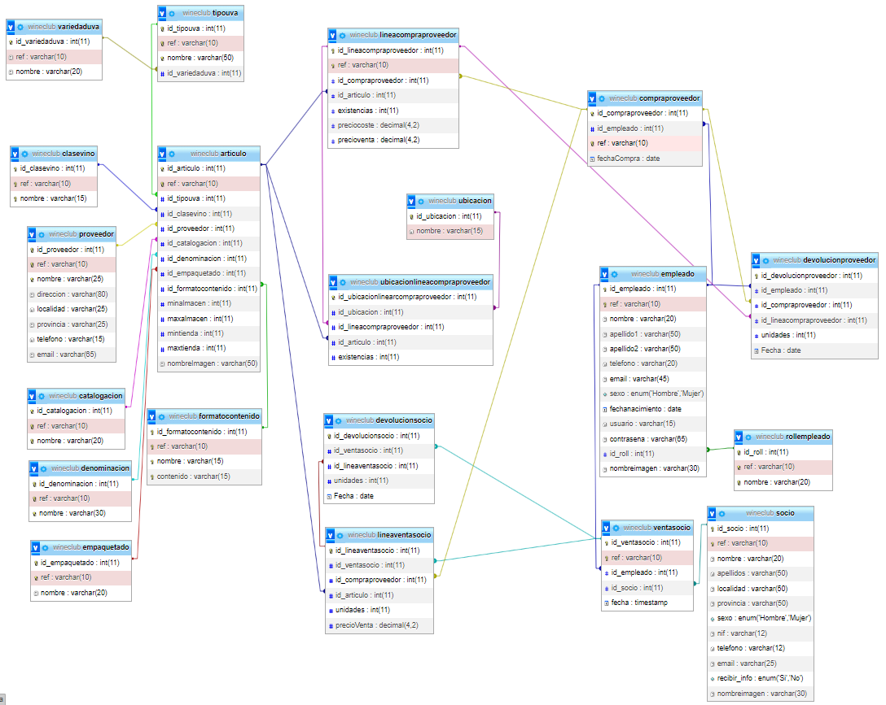 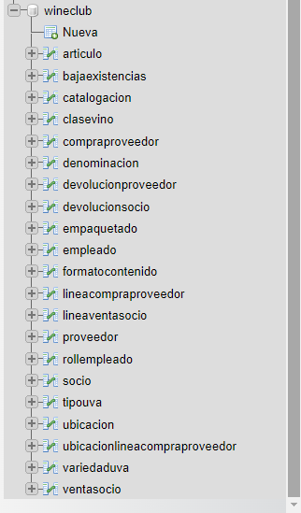

ídem con sus relaciones (localhost sí muestra las relaciones)

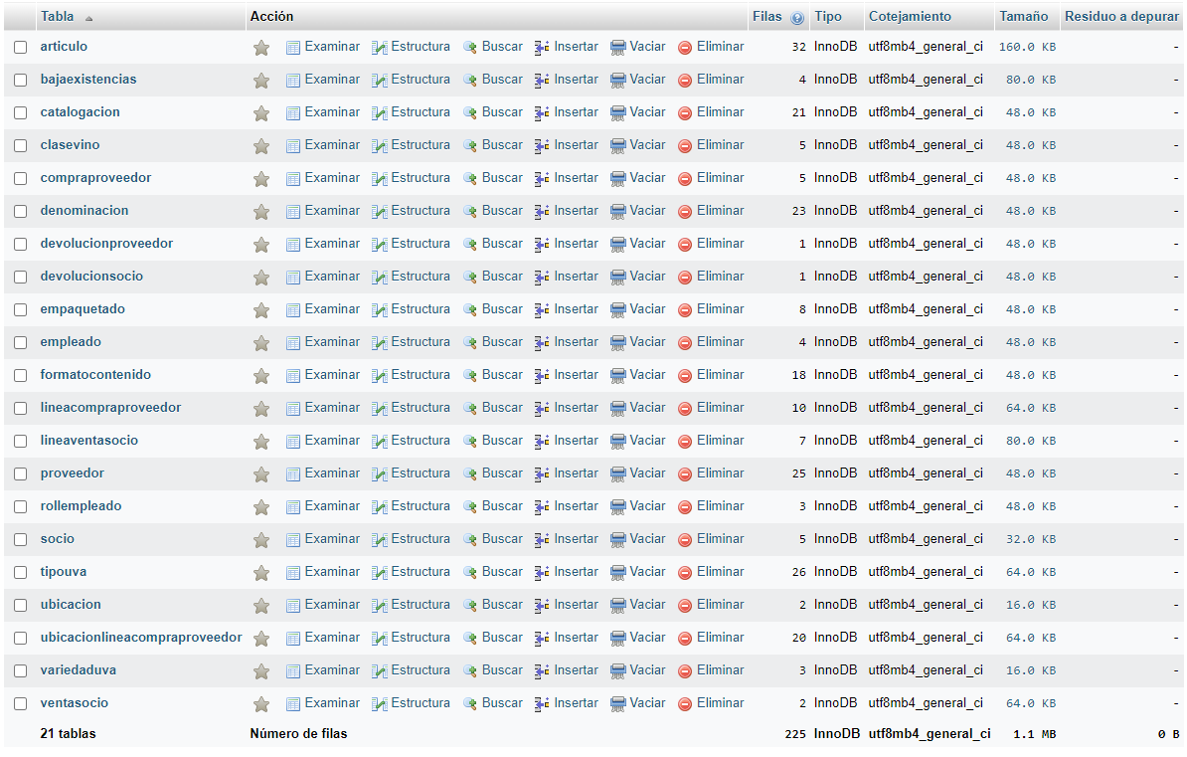

## Datos Precargados

Se crean registros para poner a prueba la app

#### Proveedores

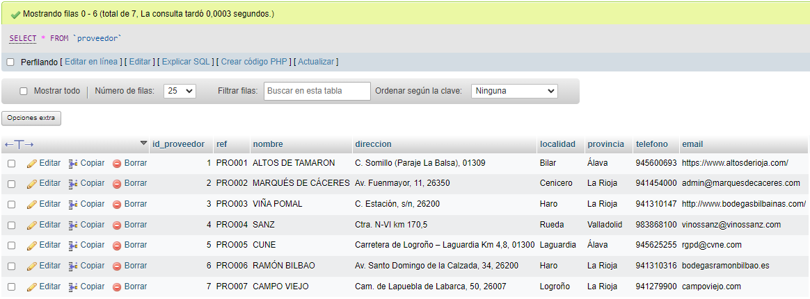

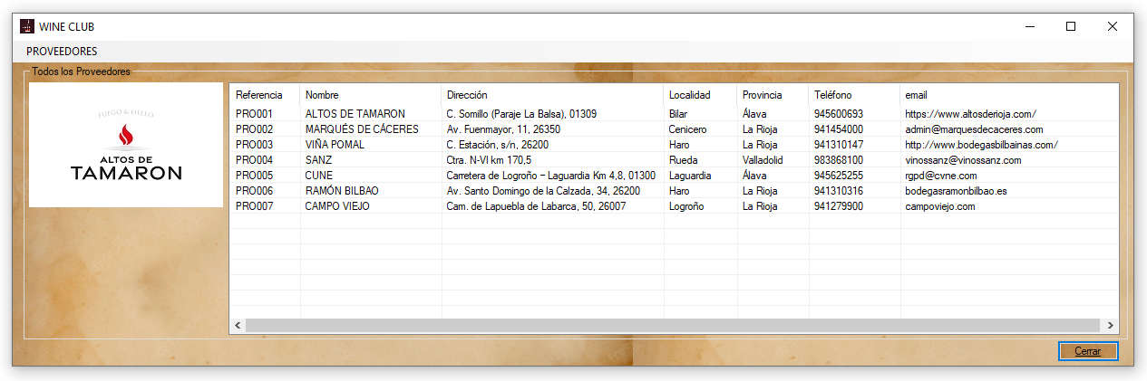

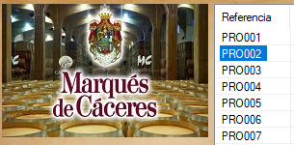 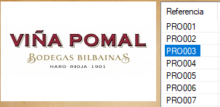 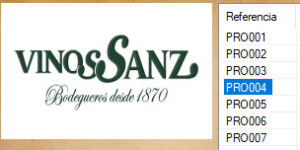

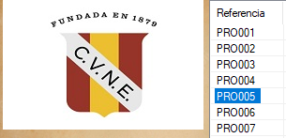 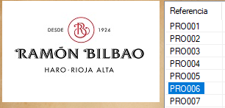 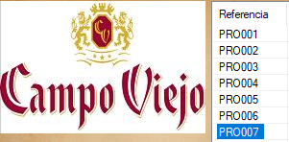

#### Artículos

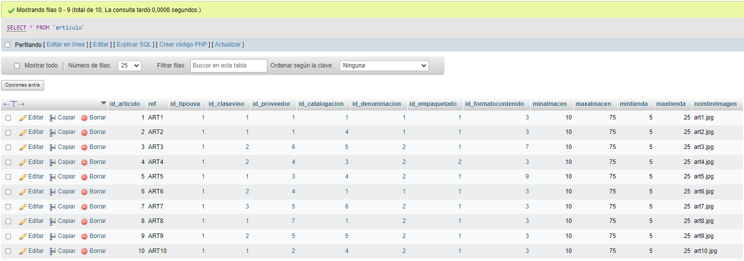

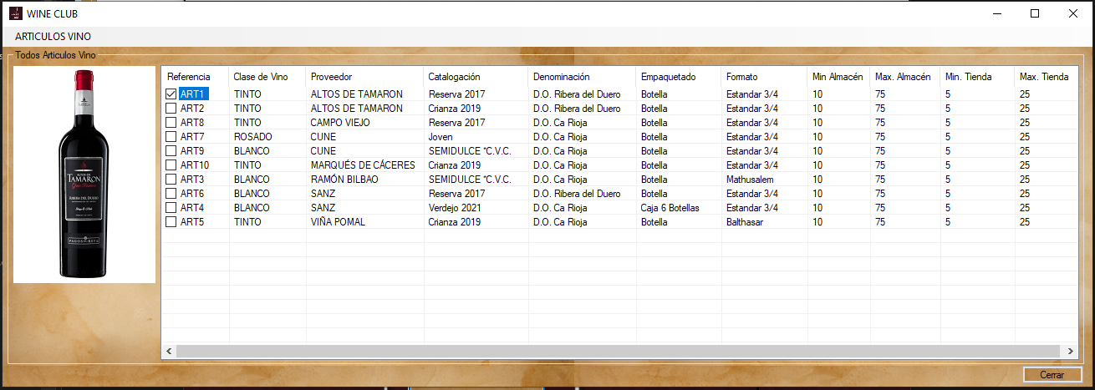

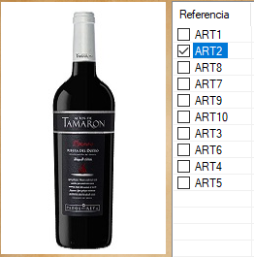 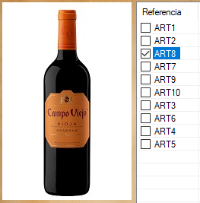 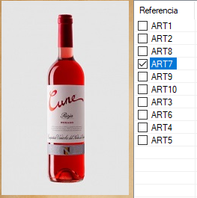 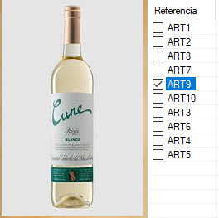 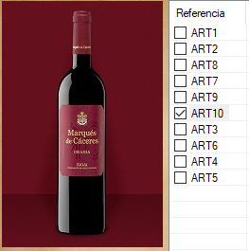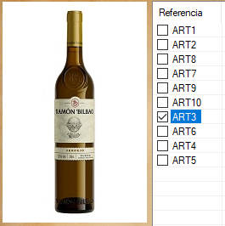 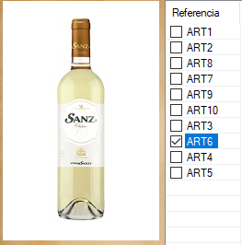 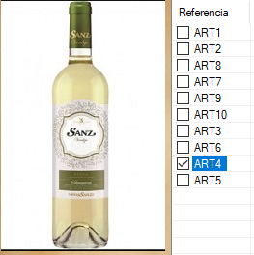 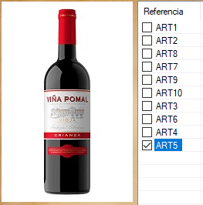

#### Socios

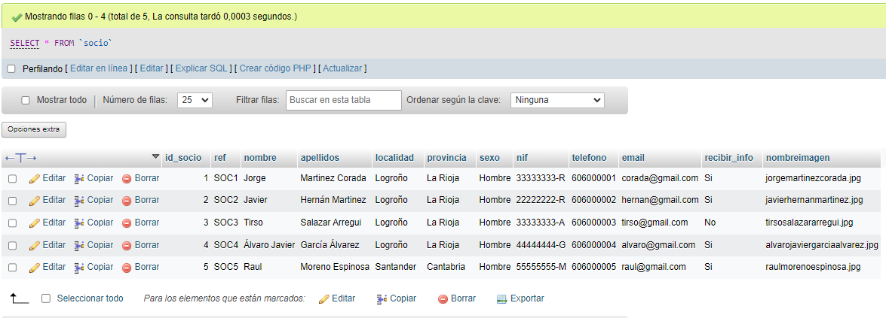

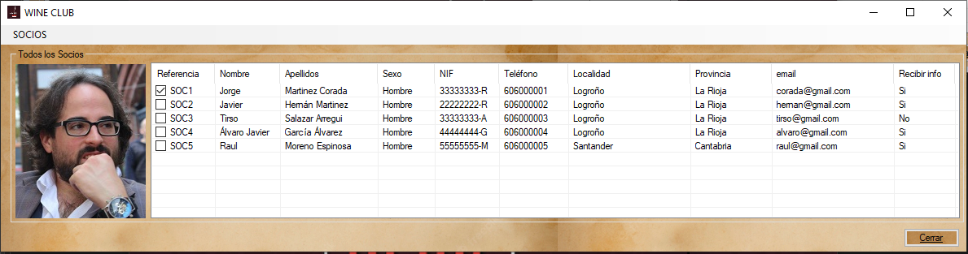

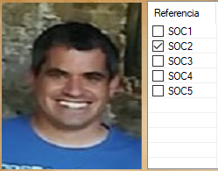 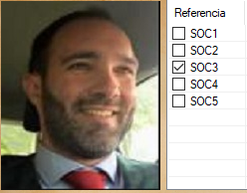 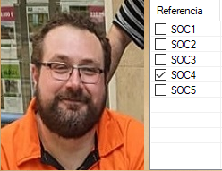 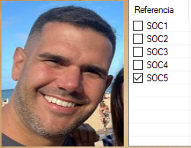

#### Empleados

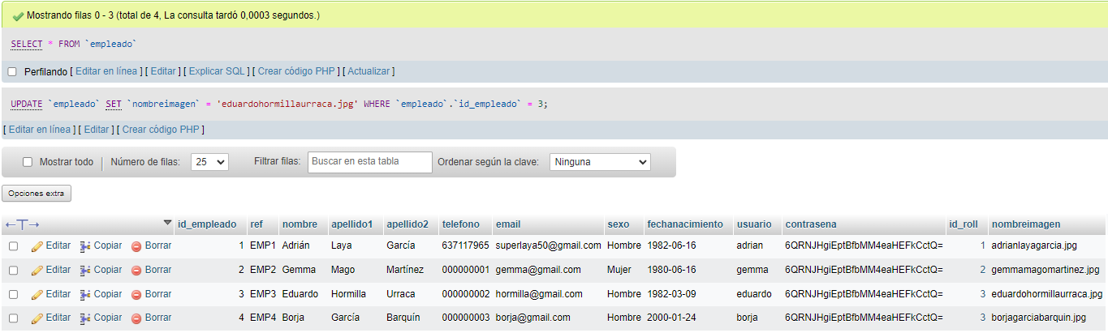

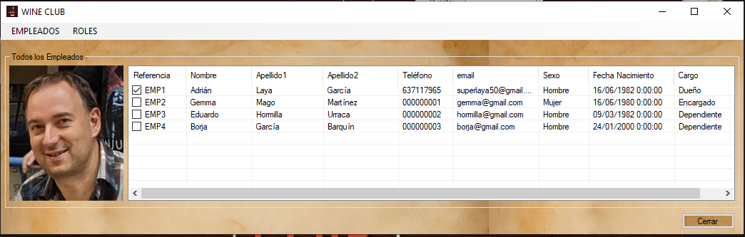

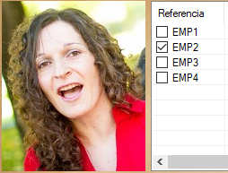 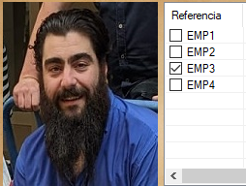 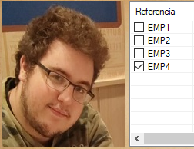

#### Características de cada Artículo

##### Variedad de Uva

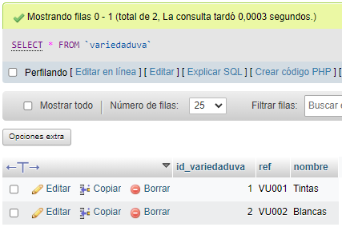

##### Tipo de Uva

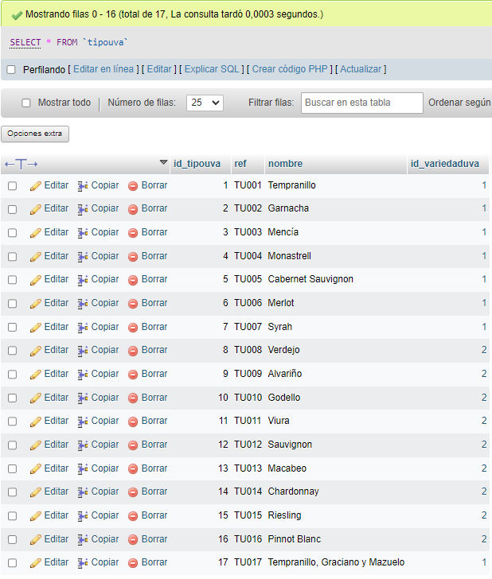 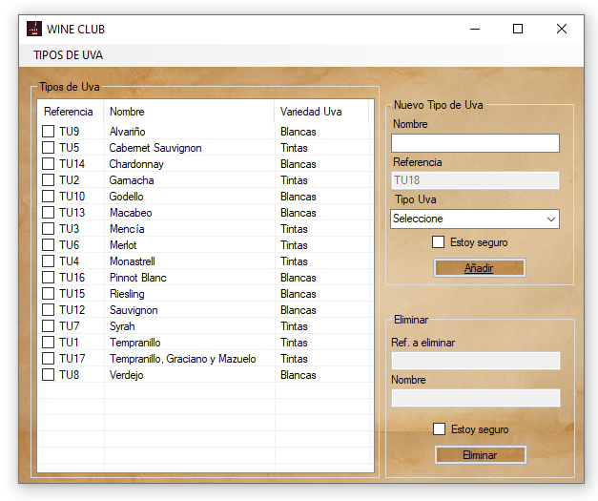

##### Clase de Vino

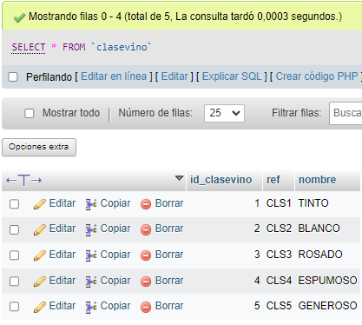 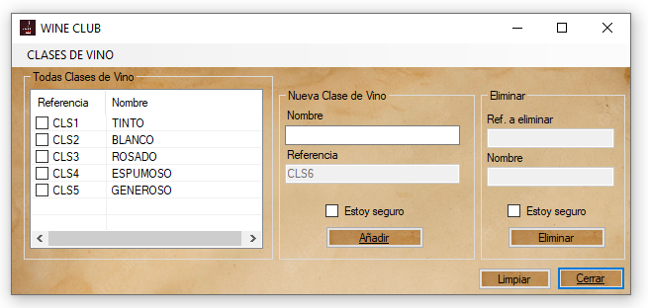

##### Catalogacion

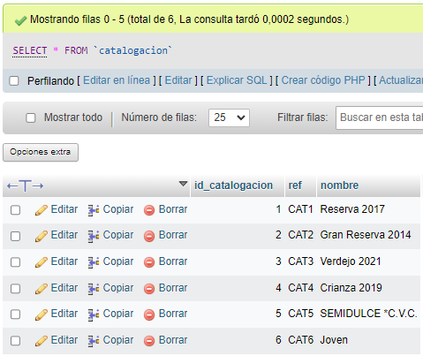 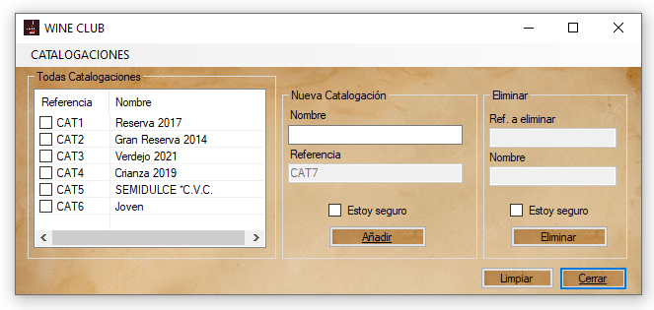

##### Denominación

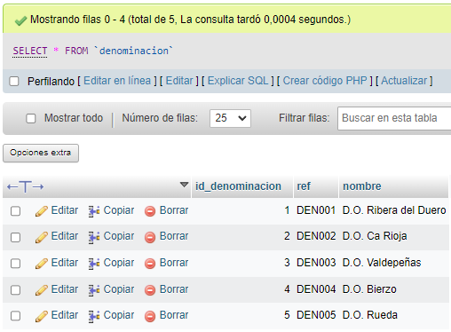 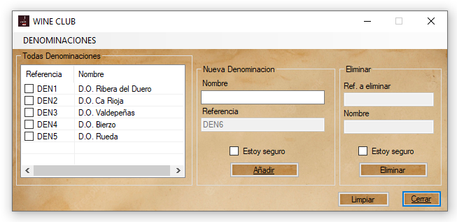

##### Empaquetado

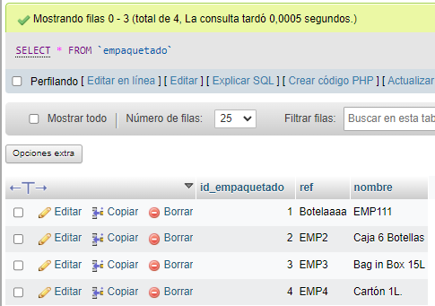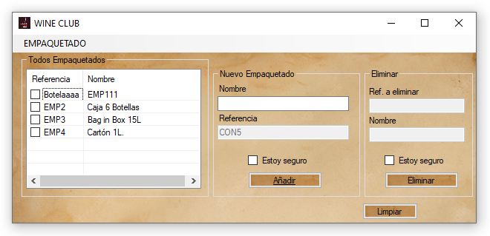

##### Formato/Contenido

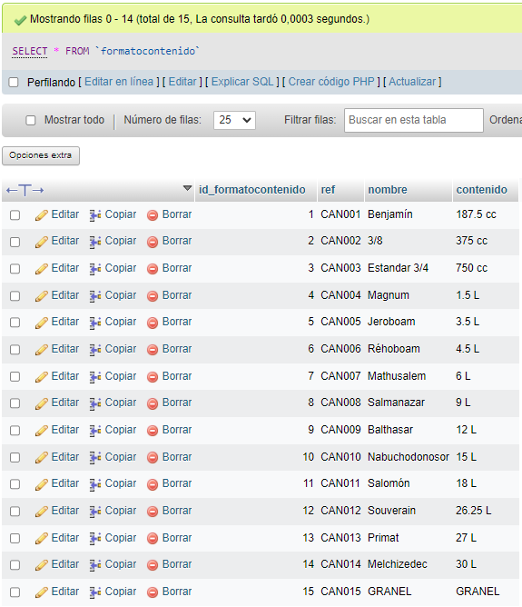 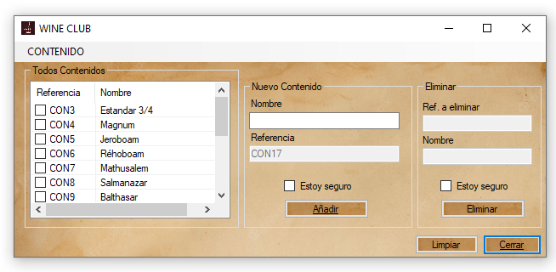

# Bibliografía

* Pasar imagenes a blanco y negro

<https://blackandwhite.imageonline.co/es/>

* Para diseño

<https://app.moqups.com/gkGM6izogZPxBf5Xe8uQUnrQtXFckt3p/edit/page/a1e20da75>